# 共面点成像(Planar Homography)

## 概念

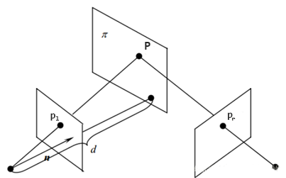

上图表示场景中的平面 $π$ 在左右两相机的成像，设平面π在第一个相机坐标系下的单位法向量为 $n，n=\frac{N}{d}$，平面 $π$ 到第一个相机光心（假设为坐标原点）的距离为d， $P_{l},P_{r}$ 分别为场景点P在左右两相机坐标系中的三维坐标，则平面 $π$ 可表示为下式：

$$n^{T}P_{l}=d$$

整理得到

$$\frac{1}{d}n^{T}P_{l}=1,∀P_{l}∈π$$

右侧的相机坐标可由左侧的坐标经过平移旋转得到，即

$$P_{r}=RP_{l}+T$$

代入式子，得

$$P_{r}=RP_{l}+T\frac{1}{d}n^{T}P_{l}$$

$$P_{r}=(R+T\frac{1}{d}n^{T})P_{l}$$

我们得到了两个相机坐标系之间的单应性矩阵H’

$$H^{'}=R+T\frac{1}{d}n^{T}$$

考虑到像素坐标更为使用，我们需要把相机坐标系的点用图像上的像素点表示，两者的关系如下

$$q_{l}=K_{l}P_{l},q_{r}=K_{r}P_{r}$$

代入式子得

$${{K_{r}}^{-1}q}_{r}=\left(R+T\frac{1}{d}n^{T}\right){{K_{l}}^{-1}q}_{l}$$

最终的得到了两幅像素图像之间的单应性矩阵H

$$H=K_{r}\left(R+T\frac{1}{d}n^{T}\right){k_{l}}^{-1}$$

单应矩阵的适用场景为：当场景中的特征点都落在同一平面上，比如墙、地面等，此时可用单应性估计运动。

## 单应性矩阵的求解

单应性矩阵H满足下式

$$\left[\begin{matrix}x_{r} \\ y_{r} \\ 1\end{matrix}\right]\sim \left[\begin{matrix}h_{11} & h_{12} & h_{13} \\ h_{21} & h_{22} & h_{23} \\ h_{31} & h_{32} & h_{33}\end{matrix}\right]\left[\begin{matrix}x_{l} \\ y_{l} \\ 1\end{matrix}\right]$$

$$x_{r}=\frac{h_{11}x_{l}+h_{12}y_{l}+h_{13}}{h_{31}x_{l}+h_{32}y_{l}+h_{33}},y_{r}=\frac{h_{21}x_{l}+h_{22}y_{l}+h_{23}}{h_{31}x_{l}+h_{32}y_{l}+h_{33}}$$

假设 $h_{33}=1$，得

$${(h}_{31}x_{l}+h_{32}y_{l}+1)x_{r}=h_{11}x_{l}+h_{12}y_{l}+h_{13}$$

$${(h}_{31}x_{l}+h_{32}y_{l}+1)y_{r}=h_{21}x_{l}+h_{22}y_{l}+h_{23}$$

整理得

$$x_{r}=h_{11}x_{l}+h_{12}y_{l}+h_{13}-h_{31}x_{l}x_{r}-h_{32}y_{l}x_{r}$$

$$y_{r}=h_{21}x_{l}+h_{22}y_{l}+h_{23}-h_{31}x_{l}y_{r}-h_{32}y_{l}y_{r}$$

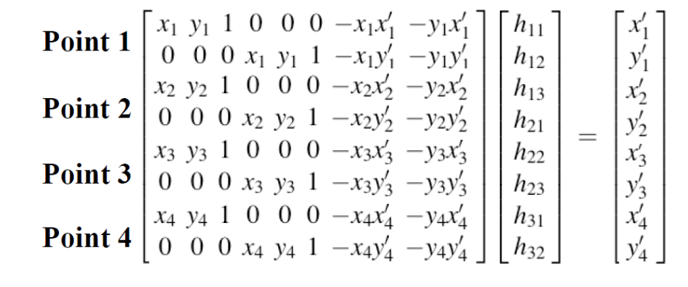

注意：以上做法只有当 h33 即最后一个元素不为零是才能得到正确的解！

以上可以看出，从一对匹配点可以得到两项约束，于是自由度为8的单应矩阵可以通过4对匹配点进行求解。

## 从单应性矩阵分解出T矩阵和R矩阵（待补充）

## 单应性的应用

1.图像校正

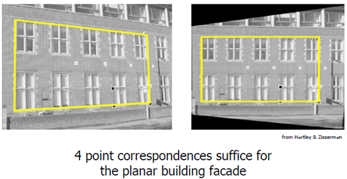

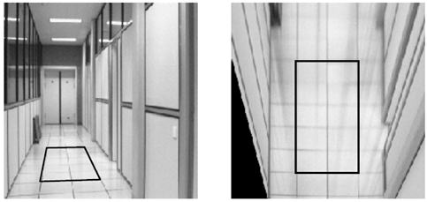

2.图像拼接

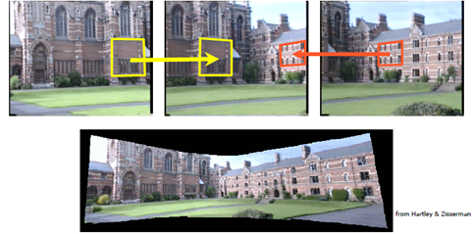

## 对极约束和单应性的比较

两幅图像之间的对极约束和场景的结构无关，即对于任意场景结构的图像都是成立的，他不能给出两幅图像上的点的一一对应关系，只能将点映射到线。而单应矩阵可以将点对应到点。

单应矩阵，不像对极约束那样完全不限制场景的结构，单应矩阵要求场景中的点都在同一平面上。

当相机只有旋转没有平移时，可使用单应矩阵估计运动，因为此时平移为0，计算得到的本质矩阵也为0，进而旋转也为0，得到了错误的解，而使用单应性依然能够正确计算。